Carpaccio de cèpes à l'huile de truffe, parmesan et pignons grillés
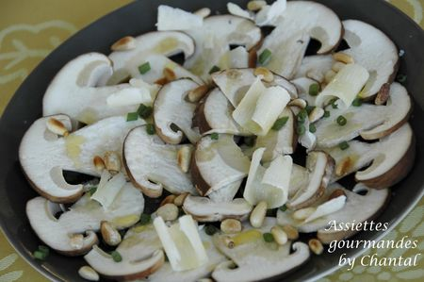

Ingrédients:
cèpes, 30 g de parmesan, 30 g de pignons de pin, 2 cs d'huile de truffe,1 cs vinaigre balsamique blanc, fleur de sel, poivre du moulin, ciboulette
Préparation:
Nettoyer minutieusement les champignons en les essuyant avec un sopalin humide.
Les émincer dans le sens de la hauteur.
Dans une poêle, faire griller les pignons à sec. Disposer les lamelles de cèpes dans une assiette, verser un filet de vinaigre balsamique blanc (ou utiliser un spray), un filet d'huile de truffe et les pignons.
Ajouter des lamelles de parmesan, ciboulette hachée, fleur de sel et poivre du moulin.

Assiettes Gourmandes
http://assiettesduchef.canalblog.com
assiettes.gourmandes@yahoo.fr

